Comunicato stampa, febbraio 2021

BONUS IDRICO 2021: UN INCENTIVO AL RISPARMIO D'ACQUA CON RAK CERAMICS
Sostituire i sanitari di casa con le agevolazioni fiscali

Per tutto il 2021 l'installazione di nuovi sanitari in ceramica con nuovi apparecchi a basso consumo d’acqua, darà diritto al nuovo Bonus Idrico con un incentivo all'efficienza di 1.000 euro che comprende le spese per le opere idrauliche e murarie e gli oneri di smontaggio e dismissione dei vecchi sistemi.
Con una portata uguale o inferiore a 6 litri e relativi sistemi di scarico, le soluzioni di sanitari RAK Ceramics permettono quindi di accedere alle agevolazioni moltiplicando il risparmio.

Tra i sistemi che accedono al Bonus ci sono i sistemi di risciacquo da incasso RAK-Ecofix e RAK NeoFix, ideali per tutte le tipologie di impianto idrosanitario. Uniscono funzionalità ed estetica, con un notevole risparmio di spazio in ogni tipo di bagno. Le placche di comando invece si integrano perfettamente con qualunque stile e design, mentre i sistemi dual flush (a doppio scarico, 3 o 6 litri) riducono il consumo di acqua. Tutti i sistemi sono perfettamente integrati con la ampia gamma di sanitari sospesi o a filo muro RAK Ceramics e si adattano alla perfezione ad ogni ambiente domestico o alle esigenze dei grandi progetti.

Tra i prodotti che accedono al Bonus ci sono tutti i vasi del catalogo RAK Ceramics tra le quali RAK-Illusion, RAK-Cloud, RAK-Resort, RAK-Metropolitan, RAK-Sensation RAK-Morning e RAK-Feeling. Collezioni caratterizzate dal design pulito ed elegante e dettagli sorprendenti con vasi rimless (senza brida) che garantiscono una maggiore efficienza nel consumo d’acqua, alti standard igienici ed un risciacquo più silenzioso.
Potranno beneficiare del bonus idrico le persone fisiche residenti in Italia. L’agevolazione non costituisce reddito imponibile del beneficiario e non rileva ai fini dell'indicatore della situazione economica equivalente (ISEE).
È possibile utilizzare il bonus fino al 31 dicembre 2021.
Le modalità di erogazione non sono state ancora definite e saranno oggetto di un decreto del Ministro dell’Ambiente che verrà emanato entro il mese di marzo.

Informazioni: BONUS IDRICO: come usufruirne

Social: #bonusidrico #bonusidrico2021 #sanitari #taconline
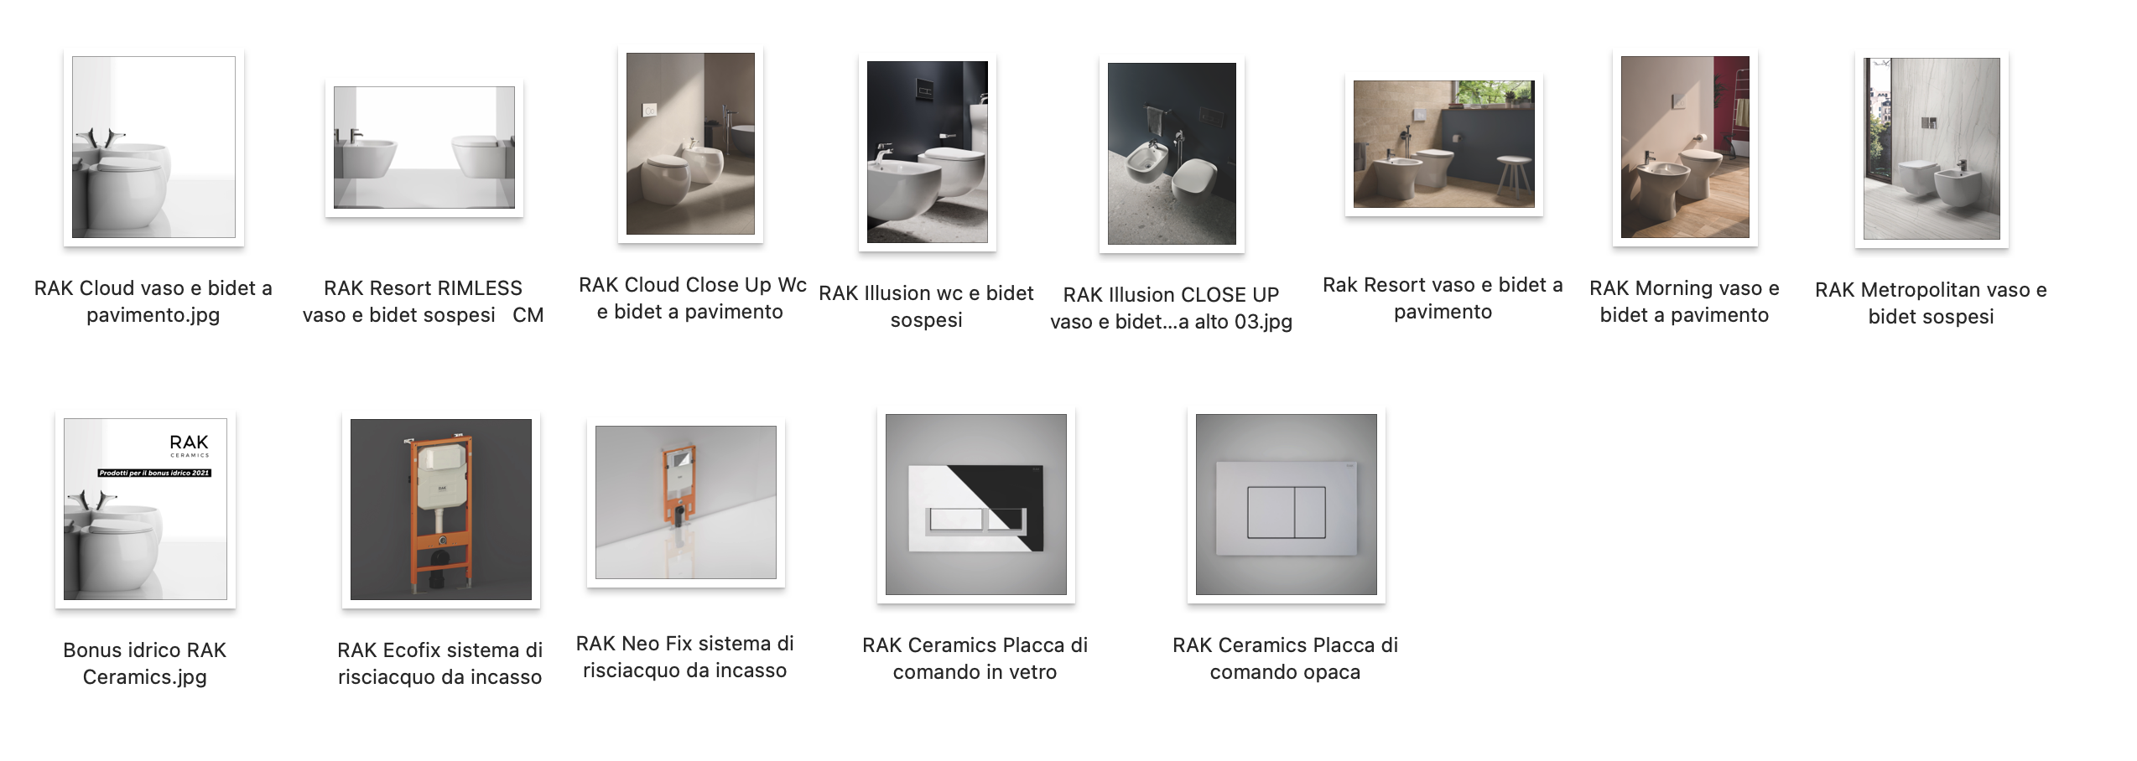
About RAK Ceramics:
RAK Ceramics è un marchio riconosciuto a livello internazionale in grado di offrire soluzioni progettuali uniche attraverso l’utilizzo di prodotti e sistemi integrati di gres porcellanato e ceramica per pavimenti e rivestimenti, sanitari e arredobagno.
L'innovazione è il cuore della filosofia RAK Ceramics e l'azienda è pioniera nell'introduzione di innovazioni hi-tech ideali per progetti residenziali, retail e industriali e nota per l'ampia gamma di prodotti e dimensioni oltre che per la capacità di produrre elementi su misura per progetti sia su piccola che su larga scala.
La capacità produttiva è di 123 milioni di metri quadrati di piastrelle e 5 milioni di sanitari all'anno prodotti negli impianti all'avanguardia negli Emirati Arabi Uniti, in India e in Bangladesh. La sostenibilità in ogni ambito del business è uno degli elementi principali della mission statement di RAK Ceramics. L'azienda si impegna a praticare la gestione ambientale lungo tutta la sua catena di produzione - dalla progettazione del prodotto a processi operativi efficienti - e a svolgere un ruolo attivo nel miglioramento dell’efficienza energetica, e nella riduzione dell’inquinamento con l’obiettivo prioritario di contribuire alla costruzione di una comunità migliore e di un ambiente più sano. Ricicla materie prime naturali e contribuisce alla conservazione delle risorse naturali adottando progetti di meccanismo di sviluppo pulito (cdm) per ridurre le emissioni di carbonio durante il processo di produzione.
Fondata nel 1989 e con sede negli Emirati Arabi Uniti, RAK Ceramics impiega circa 15.000 dipendenti provenienti da più di 40 nazionalità e serve clienti in oltre 150 paesi attraverso una rete di hub operativi in Medio Oriente, Europa, Africa, Asia, Nord e Sud America e Australia. É quotata in borsa all'Abu Dhabi Securities Exchange negli Emirati Arabi Uniti e come gruppo ha un fatturato annuo di circa 1 miliardo di dollari.

RAK Ceramics PJSC
P.O. Box: 4714, Ras Al Khaimah, United Arab Emirates
Tel. +971 7 246 7000
www.rakceramics.com

Marco Borghi
Deputy General Manager - Marketing & Communications
marco.borghi@rakceramics.com
Dir. +971 7 246 7423
Mob. +971 52 721 8935

Press Office: tac
comunic@zione
press@taconline.it
www.taconline.it

